الجـمهورية الجزائرية الديمقراطية الشعبية  République Algérienne démocratique et populaire  وزارة التعليم الــعــالي والبحــث العــلمــي  Ministère de l’enseignement supérieur et de la recherche scientifique  جــامعة سعد دحلب البليدة  Université SAAD DAHLAB de BLIDA  كلية التكنولوجيا  Faculté de Technologie  قسم الإلكترونيـك  Département d’Électronique | 

Mémoire de Master
Filière Électronique
Spécialité Microélectronique
Présenté par
Soukhal Houria
&
Messaoudene Fella
Optimisation d’une cellule solaire Pérovskite

Proposé par : NACER Said
Année Universitaire 2021-2022

La réalisation de ce mémoire a été possible grâce à Dieu avant tous après nos parents et ensuite grâce au concours de plusieurs personnes à qui nous voulons témoigner toute notre reconnaissance. Nous voudrions tout d’abord adresser toute notre gratitude à notre promoteur, Mr Said Nacer, professeur au département d’Electronique de l’Université de Saad Dahleb Blida 1, qui nous a accueilli chaleureusement dans son laboratoire, et a accepté de diriger ce mémoire, pour sa patience, sa disponibilité et surtout ses judicieux conseils, qui ont contribué à alimenter notre réflexion. Nos remerciements s’adressent également aux membres du jury d’avoir accepté de juger ce travail. Nous remercions notre chère mère, et chers frères et sœurs pour leurs soutiens. Nous voudrions exprimer notre reconnaissance envers les amis et collègues qui nous ont apportés leur support moral et intellectuel tout au long de notre démarche.

ملخص :اهتممنا في هذا العمل بدراسة و محاكاة خلية شمسية بناء على مادة البيروفسكايت CH₃NH₃PbI_{3(1-x)}Br₃، تم إجراء عملية المحاكاة باستخدام برنامج .COMSOL تمت دراسة معلمات الهيكل (تركيز البرومBr، سماكة الطبقات و مدى حياة الناقلات) على خصائص الخلية ( تيار الدارة القصيرةJ_{CC} ، جهد الدارة المفتوحةV_{CO} ، الطاقة القصوىP_{max} و كفاءة التحويلȠ)، مما جعلها من الممكن تحديد المعايير التي تعمل على تحسين الهيكل. تم الحصول على كفاءة مثالية تبلغ 26%.
الكلمات المفتاحية: خلية شمسية، بيروفسكايت، CH₃NH₃PbI_{3(1-x)}Br_{3x}، .COMSOL

Abstract: In this work, we were interested in the study and the simulation of a solar cell based on perovskite material CH₃NH₃PbI_{3(1-x)}Br_{3x}. The simulation was carried out using the COMSOL software. The influence of the structure parameters (concentration of Bromine, thicknesses of the layers and lifetime of the carriers) on the characteristics of the cell ( short-circuit current J_{CC}, open-circuit voltage V_{CO}, maximum power P_{max} and efficiency Ƞ of conversion) was studied, which made it possible to determine the parameters that optimize our structure. An optimum yield of around 26% was obtained.
Keywords: solar cell, perovskite, CH₃NH₃PbI_{3(1-x)}Br_{3x} , COMSOL.

Résumé : Dans ce travail, nous nous sommes intéressés à l’étude et la simulation d’une cellule solaire à base de matériau pérovskite CH₃NH₃PbI_{3(1-x)}Br_{3x}. Les simulations ont été réalisées à l’aide du logiciel COMSOL. L’influence des paramètres de la structure (concentration du Brome, épaisseurs des couches et durée de vie des porteurs) sur les caractéristiques de la cellule (courant de court-circuit J_{CC}, tension de circuit-ouvert V_{CO}, puissance maximale P_{max} et rendement Ƞ de conversion) a été étudiée ce qui a permis de déterminer les paramètres qui optimisent notre structure. Un rendement optimal de l’ordre de 26% a été obtenu.
Mots-clés : Cellule solaire ; Pérovskite ; CH₃NH₃PbI_{3(1-x)}Br_{3x} ; COMSOL.

Liste des Symboles et Abréviations
PV: photovoltaïque
AM: masse d’air
ν: fréquence de la radiation
λ : longueur d’onde de la radiation en μm
c : vitesse de la lumière
h: constante de Planck
FF : facteur de forme
Ƞ: rendement
P_{in}: Puissance incidente
J_{CC}: courant de court-circuit
V_{CO}: tension de circuit-ouvert
P_{m} : puissance ssq
V_{m} : tension moyenne
n,p: les densités des porteurs
Eɡ : largeur de la bande interdite
Pmax : la puissance maximale
E_{ph} : énergie du photon
HTM: hole transport matériel
W: épaisseur de la couche
χ: l’affinité électronique
Tau0: la durée de vie des électrons et des trous
N_{A}: concentration de dopage accepteur
N_{D} : concentration de dopage donneur
N_{C}: densité effective d’états dans la bande de conduction
N_{v}: densité effective d’états dans la bande de valence
µ_{n}/µ_{p} : la mobilité des électrons et des trous
ε : la permittivité relative

Table des matières

Liste des Figures 10
Listes des Tableaux 11
Introduction Générale 11
CHAPITRE I Généralités sur les cellules solaires et le pérovskite. 14
1.1 Introduction 14
1.2 L’historique 14
1.3 Le rayonnement solaire 14
1.3.1 Le spectre solaire 16
1.3.2 La masse d’air (AM) 17
1.4 La conversion photovoltaïque 18
1.4.1 L’effet photovoltaïque 18
1.4.2 La jonction PN 18
1.4.3 Définition d’une cellule solaire 19
1.4.4 Schéma électrique équivalent d’une cellule photovoltaïque 20
1.4.5 Principe de fonctionnement d’une cellule solaire 20
1.5 Grandeurs caractéristiques de la cellule solaire 22
1.5.1 Courant de court-circuit, I_{cc} 23
1.5.2 Tension de circuit-ouvert, V_{co} 23
1.5.3 Les caractéristiques de puissance 23
1.5.4 Facteur de forme, FF 24
1.5.5 Le rendement η 24
1.5.6 Le rendement quantique externe 25
1.6 Les différentes générations des cellules solaires 25
1.6.1 La première génération est la filière de silicium et de germanium 25
1.6.2 La deuxième génération est la filière des couches minces 26
1.6.3 La troisième génération est la filière des cellules III-V multi jonctions 27
1.6.4 La quatrième génération est la filière des cellules organiques 28
1.6.4.1 Cellules solaires à base de matériaux pérovskites 28
1.7 Les cellules solaires à base de matériaux pérovskites hybride 29
1.8 Propriétés structurales des pérovskites hybrides 29
1.9 Les propriétés optoélectroniques du matériau pérovskite hybride 31
1.9.1 Energie de bande interdite 32
1.9.2 Le coefficient d’absorption 32
1.10 La structure photovoltaïque d’une cellule à base de pérovskite 33
1.11 Les avantages et inconvénients de l’énergie photovoltaïque 34
1.11.1 Les avantages de la cellule solaire 34
1.11.2 les inconvénients de la cellule solaire 35
1.12 Conclusion 35
CHAPITRE II Résultats de Simulation 37
2.1 Introduction 37
2.2 Présentation du logiciel COMSOL Multiphysics 37
2.3 Présentation deé la cellule étudiée 38
2.4 Paramètres de simulation 39
2.5Influence de la concentration du Brome 40
2.5.1 Caractéristiques courant-tension J(V) 40
2.5.2 Caractéristiques puissance tension P(V) 41
2.5.3 Densité de courant de court-circuit J_{cc} 42
2.5.4 Puissance maximal P_{max} et Rendement Ƞ 43
2.5.5 Tension de circuit ouvert V_{co} 44
2.5.6 Facteur de Forme 45
2.6 Effet de l’épaisseur de la couche HTM (W1) 46
2.6.1 Caractéristiques courant tension J(V) 46
2.6.2 Caractéristiques puissance tension P(V) 46
2.6.3 Densité de courant de court-circuit J_{CC} 47
2.6.4 Puissance maximal P_{max} et rendement η 48
2.6.5 Le Facteur de Forme 49
2.7 Effet de l’épaisseur de la couche absorbante pérovskite W2 50
2.7.1 Caractéristiques courant tension J(V) 50
2.7.2 Caractéristiques puissance tension P(V) 51
2.7.3 Densité de courant de court-circuit J_{cc} 52
2.7.4 Tension de circuit ouvert V_{co} 53
2.7.5 Puissance maximal P_{max} et rendement η 54
2.7.6 Facteur de forme FF 54
2.8 Effet de l’épaisseur de la couche TiO₂ (W3) 55
2.8.1 Caractéristiques courant tension J(V) 55
2.9Effet de la durée de vie des porteurs dans la couche pérovskite 56
2.9.1 Caractéristiques courant tension J(V) 56
2.9.2 Caractéristiques puissance tension P(V) 57
2.9.3 Densité de courant de court-circuit J_{cc} 58
2.9.4 Puissance maximal P_{max} et rendement η 59
2.9.5 Tension de circuit ouvert V_{co} 59
2.9.6 Facteur de forme 60
2.10 Structure optimisée 61
2.11 Conclusion 63

Liste des Figures
Figure ‎I:1 les Composants du rayonnement solaire [5]. 19
Figure ‎I:2 Spectre solaire [6]. 20
Figure ‎I:3 Schéma descriptif de l’incidence solaire sur la terre [7]. 21
Figure ‎I:4 Schéma de la structure de bande d’une jonction PN et la courbure de bandes après mise en contact [10]. 23
Figure ‎I:5 Schéma électrique équivalent d’une cellule photovoltaïque. RS est la résistance série du circuit. RSh est la résistance parallèle du circuit (shunt) [13]. 25
Figure ‎I:6 Principe de fonctionnement d’une cellule photovoltaïque [15]. 27
Figure ‎I:7 Caractéristique I(V) d’une cellule solaire sous obscurité et éclairement [16]. 28
Figure ‎I:8 Courbe I-V et P-V d’une cellule PV [17]. 29
Figure ‎I:9 cellules poly-mono cristallins [18]. 31
Figure ‎I:10 cellules poly-mono cristallins [18]. 31
Figure ‎I:11 modules verre-verre au Telluride de Cadmium, efficacité de 9 à 11% [19]. 32
Figure ‎I:12 Façade en CIGS au Pays de Galles, efficacité de 8,5% [19]. 32
Figure ‎I:13 Modules photovoltaïques souples au silicium amorphe α Si triple jonction pour une efficacité de 6,5% [19]. 32
Figure ‎I:14 Evolution de l’efficacité des cellules solaires en fonction des années [23]. 35
Figure ‎I:15 Structure d’un cristal de pérovskite générique ABX3. 36
Figure ‎I:16 Courbe d'absorption des matériaux [30]. 38
Figure ‎I:17 Structure d’une cellule photovoltaïque à pérovskites (A) structure et (B) Image MEB montrant l’architecture d’une cellule solaire à hétérojonction planaire à base de matériaux pérovskites [38]. 40
Figure ‎II:1 le logiciel de simulation COMSOL Multiphysics. 46
Figure ‎II:2 structure de la cellule solaire pérovskite. 47
Figure ‎II:3 Caractéristiques courant tension pour différentes valeurs de x. 49
Figure ‎II:4 caractéristiques puissance tension pour différentes valeurs de x. 50
Figure ‎II:5 Densité de courant de court-circuit Jcc en fonction de x. 51
Figure ‎II:6 Variation de la puissance maximale et le rendement en fonction de x. 52
Figure ‎II:7 Variation de tension de court-circuit Vco en fonction de x. 53
Figure ‎II:8 Variation de facteur de forme en fonction de x. 53
Figure ‎II:9 Caractéristiques courant tension pour différentes épaisseurs de la couche HTM. 54
Figure ‎II:10 Caractéristiques puissance tension pour différentes épaisseurs de la couche HTM. 55
Figure ‎II:11 Densité du courant de court-circuit Jcc en fonction de l’épaisseur de la couche HTM. 56
Figure ‎II:12 Densité de puissance maximale en fonction de l’épaisseur de la couche HTM. 57
Figure ‎II:13 Variation du facteur de forme FF en fonction de l’épaisseur de la couche HTM. 58
Figure ‎II:14 Caractéristiques courant tension pour différentes épaisseurs de la couche pérovskite W2. 59
Figure ‎II:15 Caractéristiques puissance tension pour différentes épaisseurs de la couche pérovskite. 60
Figure ‎II:16 Densité du courant de court-circuit Jcc en fonction de l’épaisseur de la couche pérovskite. 61
Figure ‎II:17 Variation de la tension de circuit ouvert VCO en fonction de la couche pérovskite. 61
Figure ‎II:18 Densité de la puissance maximale en fonction de l’épaisseur de la couche pérovskite. 62
Figure ‎II:19 Variation du facteur de forme FF en fonction de l’épaisseur de la couche pérovskite. 63
Figure ‎II:20 Caractéristiques courant-tension pour différentes épaisseurs de la couche TiO2. 64
Figure ‎II:21 Variation de la densité de courant J(V) en fonction de la variation de tau0. 65
Figure ‎II:22 Variation de la densité de la puissance P(V) en fonction de la variation de tau0. 66
Figure ‎II:23 La variation de la densité de court-circuit Jcc en fonction de tau0. 67
Figure ‎II:24 Variation de la densité de puissance maximale et du rendement en fonction de tau0. 68
Figure ‎II:25 Variation de la tension de circuit-ouvert en fonction de tau0. 69
Figure ‎II:26 Variation de facteur de forme en fonction de tau. 70
Figure ‎II:27 structure optimisée de la cellule solaire pérovskite. 71
Figure ‎II:28 Caractéristiques courant-tension et puissance-tension de la structure optimisée. 71

Listes des Tableaux
Tableau ‎II:1 Paramètres utilisés pour la simulation de la cellule solaire pérovskite. 44

Introduction générale

Introduction Générale
L’énergie est l’un des moteurs de développement des sociétés, elle est aussi, le pilier de l’économie moderne. Elle est l’étincelle qui permet l’accomplissement de toute activité humaine. Ses sources se sont diversifiées au cours du temps afin de satisfaire les besoins toujours accrus de l’industrie et des consommateurs, une des solutions les plus prometteuses pour la future énergétique de l’humanité, est le photovoltaïque (cellule solaire).
Aujourd'hui, le photovoltaïque est l’une des technologies d’énergie renouvelable qui joue un rôle majeur dans le futur mondial de production d'électricité. Pour atteindre la démonstration industrielle, la technologie photovoltaïque doit répondre à trois facteurs majeurs : l’efficacité, la stabilité et le faible coût. Actuellement les technologies à base de silicium cristallin dominent le marché du photovoltaïque, grâce à leurs faibles coûts de fabrication leurs efficacité et à la grande fiabilité de leurs matériaux. Les efficacités typiques des modules à base de silicium sont d'environ 22,2%.Toutefois ces dernières années ont été marquées par le développement de nouvelles technologies à base de matériaux autres que le silicium, motivés par la possibilité d’obtenir des rendements meilleurs.
L’objectif de ce présent mémoire est de faire une modélisation de l’effet des épaisseurs, de la composition et de la durée de vie des porteurs de l'absorbeur sur les caractéristiques électriques d’une cellule solaire à base de Pérovskite en vue d’optimiser par simulation, en utilisant le logiciel COMSOL, les caractéristiques physiques (densité de courant de court-circuit, tension de circuit ouvert V_{co} , Facteur de forme FF, et le rendement de conversion de la cellule solaire étudiée.
Pour ce faire, notre travail est divisé en deux chapitres :
- Après une introduction générale, le premier chapitre présente des généralités sur la
conversion photovoltaïque, le principe de fonctionnement des cellules solaires et le développement technologique des différentes générations. Nous présenterons les propriétés fondamentales du composé Pérovskite en décrivant les propriétés optiques et électriques de ces matériaux.
- Dans le deuxième chapitre, nous présenterons le logiciel COMSOL utilisé dans notre
étude de simulation, et discuterons les résultats obtenus.
Enfin nous clôturerons le travail par une conclusion générale.

Chapitre 1
Généralités sur les cellules solaires
et le pérovskite

Généralités sur les cellules solaires et le pérovskite.

1.1 Introduction
Aujourd'hui, le photovoltaïque est l’une des technologies d’énergie renouvelable qui joue un rôle majeur dans le futur mondial de production d'électricité.
Ce premier chapitre présente des généralités sur la conversion photovoltaïque, le principe de fonctionnement des cellules solaires et le développement technologique des différentes générations. Nous décrirons ensuite la structure photovoltaïque d’une cellule à base de pérovskite avec une présentation des matériaux et quelques avantages et inconvénients de la cellule solaire pérovskite.

1.2 L’historique
L’histoire du PV débute en 1839 lorsque le physicien français Antoine César Becquerel découvre le principe photovoltaïque. L'effet photovoltaïque en tant que tel a été découvert en 1887 par le physicien allemand Heinrich Rudolf Hertz. C'est Albert Einstein qui, le premier, a pu expliquer le principe photovoltaïque.
En 1955, des chercheurs américains (Chapin, Fuller, Pearson et Prince) travaillant pour les laboratoires Bell Téléphone (devenus aujourd’hui Alcatel-Lucent Bell Labs) développent une cellule photovoltaïque à haut rendement de 6 %. Les Américains lancent en 1959 le satellite Vanguard qui est alimenté par des piles photovoltaïques ayant un rendement de 9% [1]. La première maison avec une installation photovoltaïque voit le jour en 1973 à l’université de Delaware aux Etats-Unis d’Amérique. C’est en 1983 que la première voiture alimentée par énergie photovoltaïque parcourt 4000 kilomètres en Australie.
Aujourd’hui, l’énergie photovoltaïque est à la disposition des entreprises et des particuliers et les panneaux photovoltaïques ont des rendements de l’ordre de 20% [1].

1.3 Le rayonnement solaire
Le soleil libère en permanence beaucoup d’énergie rayonnante dans le système solaire. La Terre intercepte une infime fraction de l’énergie solaire émise dans l’espace.
La constante solaire égale à 1367 W/m², c’est une moyenne obtenue pour chaque mètre carré du bord externe de l’atmosphère terrestre (pour une distance moyenne terre-soleil de 150 Millions de Km).
Quand le soleil bouge dans le ciel, la lumière traverse une distance plus grande et perd plus d’énergie. Comme le soleil est au zénith pendant une courte période, donc l’énergie utilisable est inférieure à 1000 W/m² [2].
Les scientifiques ont donné un nom au spectre standard de la lumière du soleil sur la surface de la terre : AM1.5G ou AM1.5D.
L’énergie associée à ce rayonnement solaire se décompose approximativement à :
- 9% dans la bande des ultraviolets (<0,4 µm),
- 47% dans la bande visible (0,4 à 0,8 µm),
- 44% dans la bande des infrarouges (>0,8 µm) [3].
Le rayonnement solaire qui arrive finalement au sol avec une intensité réduite (1000W/m² au niveau de la mer) avec une bande spectrale répartie de la manière suivante : UV=5%, Visible=40%, IR=55% à cause des différentes atténuations atmosphériques et il se subdivise en trois composantes : diffuse, directe et réfléchie par le sol [4].

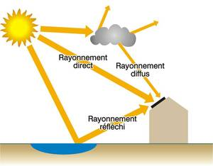
Figure ‎I:1 les Composants du rayonnement solaire [5].

1.3.1 Le spectre solaire
Le spectre solaire c’est sa décomposition en longueurs d’onde ou couleurs. La lumière solaire est en effet composée de toutes sortes de rayonnements de couleurs différentes, caractérisées par leur gamme de longueur d’onde. Les photons, grains de lumière qui composent ce rayonnement électromagnétique sont porteuses d’une énergie qui est reliée à leur longueur d’onde par la relation :
$E=hν=\frac{hc}{λ}=\frac{1.24}{λ}$ (I.1)
Où ν : fréquence de la radiation, λ : longueur d’onde de la radiation en μm, c : vitesse de la lumière E : énergie du photon en eV, et h : constante de Planck.
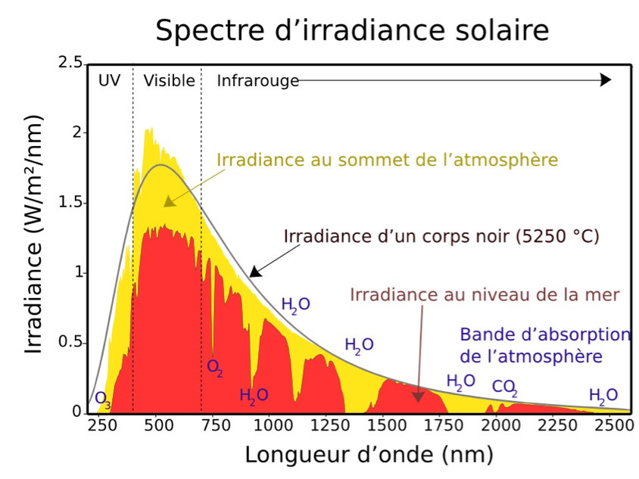
Figure ‎I:2 Spectre solaire [6].

1.3.2 La masse d’air (AM)
Pour tenir compte de la longueur effective parcourue à travers l’atmosphère terrestre traversée par le rayonnement solaire direct, on introduit la notion de masse d’air (AM_{x}) Figure I.3. Elle correspond à la perte de l’énergie solaire par l’absorption atmosphérique. La masse d’air est exprimée comme un multiple du parcours traversé en un point au niveau de la mer, le soleil étant directement à l’aplomb [7].
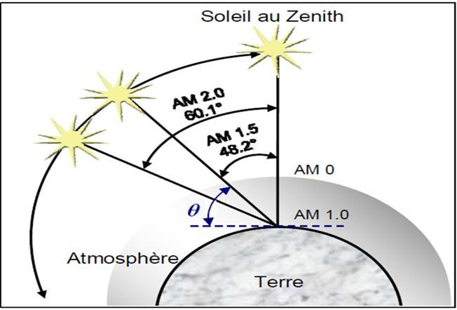
Figure ‎I:3 Schéma descriptif de l’incidence solaire sur la terre [7].

Où l’angle θ est l’élévation solaire, c’est-à-dire l’angle en radian entre le rayonnement solaire et le plan horizontal. Le spectre solaire AM0, correspond à une masse d’aire nulle pour un éclairement solaire au-delà de l’atmosphère à incidence normale. Pour un ciel clair avec le soleil à l’aplomb, on a le rayonnement de la masse d’air"1" (ou AM1).
L’éclairement solaire arrivant sur la terre avec un angle de 48° est de 1000 W/m² (soit 100 mW/cm²) avec une masse d’air AM1.5. Le spectre solaire AM1.5 est composé de 3~4 % de lumière ultraviolette (< 390 nm), de 45 % de lumière visible (390-750 nm) et de 52 % de lumière infrarouge [proche IR (750-1400 nm) = 38 % et IR Lointain (>1400 nm) = 14% [7].

1.4 La conversion photovoltaïque
La conversion photovoltaïque peut être définie comme la transformation de l’énergie des photons en énergie électrique de type continu grâce au processus d’absorption de la lumière par la matière. Lorsqu’un photon est absorbé par le matériau, il passe une partie de son énergie par collision à un électron l’arrachant littéralement de la matière. Ce dernier étant précédemment à un niveau d’énergie inférieur où il était dans un état stable passe alors vers un niveau d’énergie supérieur, créant un déséquilibre électrique au sein de la matière se traduisant par une paire électron-trou, de même énergie électrique.

1.4.1 L’effet photovoltaïque
L’énergie photovoltaïque est obtenue en exposant à la lumière un capteur appelé cellule solaire ou photopile. Il s’agit d’un phénomène physique dit "effet photovoltaïque". La découverte de ce dernier est attribuée à Antoine Becquerel en 1839 [8].
L’effet photovoltaïque est mis en œuvre dans les cellules photovoltaïque pour produire l’électricité à partir des rayonnements solaires, Pour fabriquer les cellules PV on utilise des matériaux ayant des propriétés particulières : les semi-conducteurs, vu qu’ils absorbent facilement la lumière et permettent de générer un champ électrique suite à la superposition de deux couches le plus souvent en silicium dopées différemment.

1.4.2 La jonction PN
La mise en contact de deux semi-conducteurs de dopages différents (n et p) conduit à une jonction dite PN. Cette mise en contact a pour effet direct le déplacement de charges des zones de forte concentration vers les zones de faible concentration. Ces déplacements laissent des atomes ionisés fixes, qui génèrent un champ électrique interne. Ce champ électrique va augmenter jusqu’à atteindre une valeur qui va stopper le déplacement des charges du fait d’une barrière de potentiel trop élevée. Ce champ électrique qui s’oppose à la diffusion des charges correspond à un potentiel de diffusion et est caractérisé par la courbure de bande de chaque côté de la jonction (à l’interface entre les deux SC).
La zone ou les atomes ont été ionisés par le départ des charges s’appelle la zone de déplétion (W) et sa largeur dépend de la concentration du dopage dans le SC, elle diminue lorsque la concentration en dopant augmente. Le potentiel électrique présent dans la zone de déplétion s’appelle le potentiel du champ électrique interne ou built-in potentiel, VBI Figure I.4. D’autre part, lorsque les deux SC en contacts ont le même gap, on appelle cela une homojonction, et lorsque les deux gaps sont différents, c’est une hétérojonction [9].
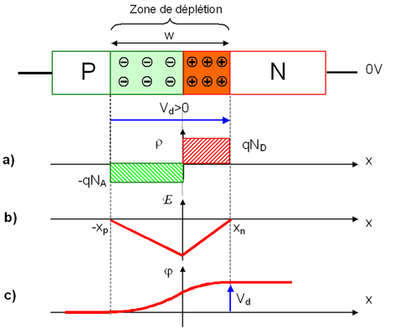
Figure ‎I:4 Schéma de la structure de bande d’une jonction PN et la courbure de bandes après mise en contact [10].

1.4.3 Définition d’une cellule solaire
La cellule photovoltaïque est le composant électronique souvent composé de semi-conducteurs de type n ou de type p qui, exposé à la lumière, produit de l’électricité. Dans la cellule photovoltaïque, l’absorption des photons libère des électrons chargés négativement et des « trous » chargés positivement. Ceux-ci sont récoltés par une électrode, ce qui crée une différence de potentiel entre les deux bornes. La cellule photovoltaïque délivre une tension continue [11].

1.4.4 Schéma électrique équivalent d’une cellule photovoltaïque
Une cellule idéale à jonction soumise à un flux lumineux, fonctionne comme un générateur de courant. Sa caractéristique est comparable à celle d’une jonction. Le schéma équivalent de la cellule solaire est alors représenté par une diode idéale montée en parallèle avec une source de courant. Les résistances séries R_{S} et shunt R_{Sh} modélisent les pertes engendrées par la résistivité des couches et la présence de courants de fuite [12].
La première est la résistance série R_{S}, cette résistance est liée à l’impédance des électrodes, il en résulte que la tension V aux bornes de la cellule est différente de la tension aux bornes de la jonction. La deuxième est la résistance shunt R_{Sh} qui correspond aux pertes dans la surface et aux pertes dues aux défauts dans le matériau, il en résulte qu’une partie du courant I_{Ph} sera conduit par cette résistance.
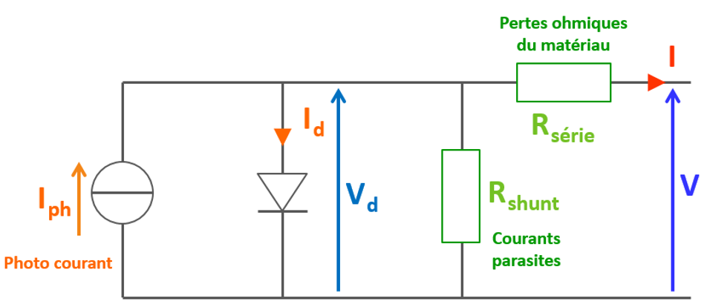
Figure ‎I:5 Schéma électrique équivalent d’une cellule photovoltaïque. R_{S} est la résistance série du circuit. R_{Sh} est la résistance parallèle du circuit (shunt) [13].

1.4.5 Principe de fonctionnement d’une cellule solaire
La cellule photovoltaïque est un dispositif électronique destiné à générer de l’énergie électrique s’il reçoit une énergie solaire sous forme de rayonnement. Sa structure est une jonction PN composée de deux couches : une couche de type P et une couche de type N. Lorsque la couche P est mise en contact avec la couche N les électrons en excès dans le matériau N diffusent dans le matériau P et les trous en excès dans la région P diffusent dans la région N. La zone initialement dopée N devient chargée positivement, et la zone initialement dopée P chargée négativement. Il se crée alors entre elles un champ électrique qui tend à repousser les électrons dans la zone n et les trous vers la zone p. En ajoutant des contacts métalliques sur les zones n et p, une jonction (dite p-n) est obtenue.
Lorsque les photons issus du soleil frappent la cellule, certains sont réfléchis et d’autres sont transmis ou absorbés dans la cellule solaire, seuls les photons absorbés participent à l’effet photoélectrique. Les photons absorbés d’énergie égale ou supérieure à la largeur de la bande interdite communiquent leur énergie aux atomes, chacun fait passer un électron de la bande de valence dans la bande de conduction et laisse aussi un trou capable de se mouvoir, engendrant ainsi une paire électron-trou.
Dans la zone de charge d’espace, les paires électron-trou photo-générés vont être entrainés par le champ électrique vers la région N (électrons) et la région P (trous). Ce déplacement des photo-porteurs donne naissance à un photo-courant de génération. La conversion photovoltaïque met en jeu trois phénomènes physiques, intimement liés et simultanés :
- L’absorption de la lumière dans le matériau.
- Le transfert d’énergie des photons aux charges électriques.
- La collecte des charges.
Le premier phénomène est l’absorption optique des photons par un matériau semi-conducteur approprié dans la partie la plus intense du spectre solaire [14]. La valeur optimale du gap du matériau utilisé comme absorbeur se situe généralement vers 1.5 eV. Le second phénomène concerne la séparation rapide des électrons et des trous avant leur recombinaison. La troisième porte sur l’entraînement des électrons et des trous vers les électrodes collectrices (collecte des porteurs).
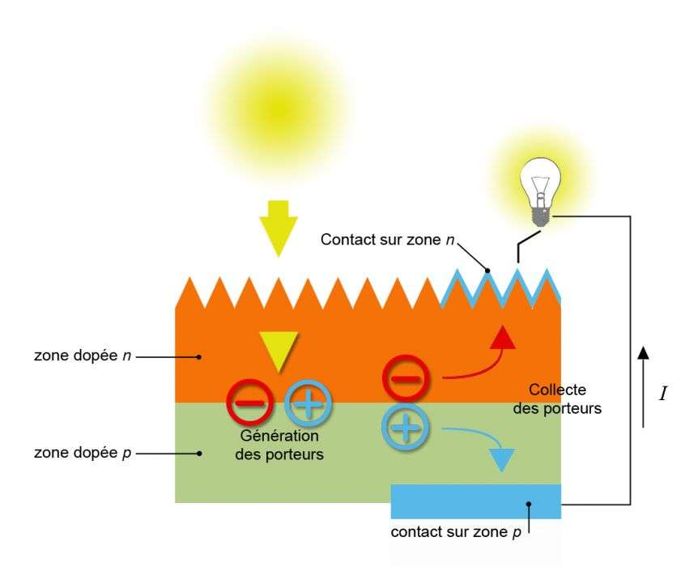
Figure ‎I:6 Principe de fonctionnement d’une cellule photovoltaïque [15].

1.5 Grandeurs caractéristiques de la cellule solaire
Les paramètres d’une cellule photovoltaïque sont déterminés à partir de la courbe caractéristique courant-tension (I-V) Figure I.7 qui décrit le fonctionnement de la cellule.
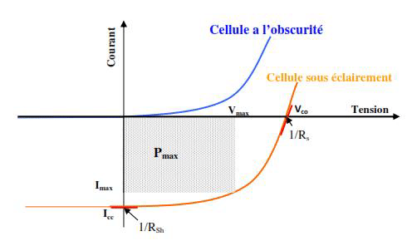
Figure ‎I:7 Caractéristique I(V) d’une cellule solaire sous obscurité et éclairement [16].

1.5.1 Courant de court-circuit, I_{cc}
Le courant de court-circuit I_{cc} est la valeur maximale du courant obtenue en court-circuitant les bornes de la cellule (en prenant V= 0). Ce courant croit linéairement avec l’intensité d’illumination de la cellule et dépend de la surface éclairée, de la longueur d’onde du rayonnement, de la mobilité des porteurs et de la température.

1.5.2 Tension de circuit-ouvert, V_{co}
La tension de circuit ouvert est la différence de potentiel mesurée aux bornes de la cellule lorsque la sortie est en circuit ouvert. C’est à dire : V_{co}=V (I= 0).

1.5.3 Les caractéristiques de puissance
La puissance délivrée par une cellule solaire est maximum quand le produit I.V est maximum.

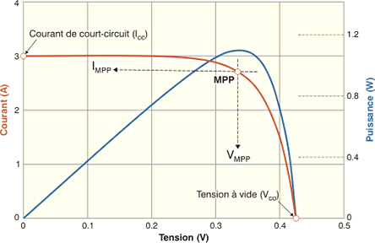
Figure ‎I:8 Courbe I-V et P-V d’une cellule PV [17].

1.5.4 Facteur de forme FF
Le facteur de forme détermine la qualité électrique de la cellule, il représente le rapport entre la puissance maximale fournie par la cellule sur le produit de V_{co}×I_{cc}. Ce rapport doit avoir une valeur la plus proche possible de 1 (100%).
$FF=\frac{V_{m}×I_{m}}{V_{co}×I_{cc}}$ (I.2)
Dans le cas d’une cellule idéale, le facteur de forme FF ne peut pas être supérieur à 0,89 du fait de la relation exponentielle liant courant et tension.

1.5.5 Le rendement η
C’est le paramètre le plus important d’une cellule car il permet d’évaluer ses performances. Il est défini comme étant le rapport entre la puissance maximale délivrée par la cellule 𝑃_{m} et la puissance lumineuse 𝑃_{in} du rayonnement lumineux.
η =$\frac{P_{m}}{P_{in}}$=$\frac{FF×V_{co}×I_{cc}}{P_{in}}$ (I.3)
P _{in} : Puissance incidente

1.5.6 Le rendement quantique externe
Le rendement quantique défini la probabilité d’un transfert énergétique à partir d’un photon incident à un électron du cristal, ce paramètre décrit la qualité et la quantité de la conversion photovoltaïque dans la cellule solaire.

1.6 Les différentes générations des cellules solaires
Aujourd’hui, une grande variété de cellules photovoltaïques existe et peut être partagée en trois grandes familles selon les technologies utilisées.

1.6.1 La première génération est la filière de silicium et de germanium
La filière Silicium cristallin dans laquelle l'élément actif est le silicium dopé dans la masse. Bien que plus ancienne, cette technologie représente encore 90 % des parts de marché du fait de sa robustesse et de ses performances (rendement modules allant de 12 à 24 % pour une durée de vie de 35 ans environ) il ya deux types de silicium (monocristallin et poly cristallin). Les panneaux solaires monocristallins affichent les meilleurs rendements du marché, de l’ordre de 16-24%. Les panneaux solaires poly cristallins affichent des rendements compétitifs, pouvant même aller jusqu’à 18%.
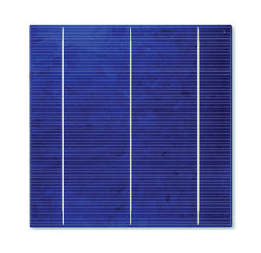
Figure ‎I:9 cellules poly-mono cristallins [18].
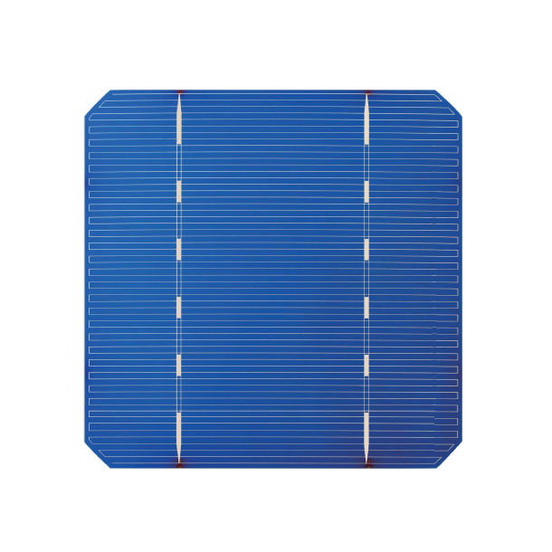
Figure ‎I:10 cellules poly-mono cristallins [18].

1.6.2 La deuxième génération est la filière des couches minces
CdTe, CIS/ CIGS, silicium amorphe et microcristallin : les cellules à base de couches minces qui ont en commun le procédé de dépôt du matériau semi-conducteur à faible épaisseur sur des substrats variés et donnant un aspect uni, produisant des modules de rendement légèrement inférieur (de 7 à 13 %). La part de marché pour l'ensemble de ces technologies est d'environ 10 % et reste relativement stable. Parmi les technologies en couches minces qui sont exploitées industriellement (production de masse), on distingue : CdTe : Cadmium Telluride (Telluride de cadmium)
CIS / CIGS : Copper Indium Gallium Selenide
Silicium en couche mince : silicium amorphe αSi et microcristallin
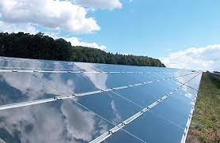
Figure ‎I:11 modules verre-verre au Telluride de Cadmium, efficacité de 9 à 11% [19].

Figure ‎I:12 Façade en CIGS au Pays de Galles, efficacité de 8,5% [19].

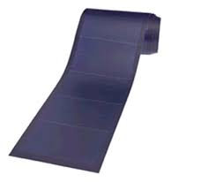
Figure ‎I:13 Modules photovoltaïques souples au silicium amorphe α Si triple jonction pour une efficacité de 6,5% [19].

1.6.3 La troisième génération est la filière des cellules III-V multi jonctions
La filière des dispositifs multi-jonctions, dite de « troisième génération » permet d’accéder aux rendements records dans le domaine de l’énergie photovoltaïque, mais se cantonne pour le moment aux applications spatiales. Cette technologie repose sur l’utilisation de plusieurs cellules de bandes interdites différentes, chacune optimisée pour une partie différente du spectre solaire. Les rendements les plus élevés ont été obtenus avec des structures basées sur des empilements de composés III-V en épitaxie. Ces dispositifs, parfois appelés « tandems » fonctionnent déjà, et permettent d’atteindre un rendement plus de 32 % avec le système triple-jonction GaInP/GaAs/Ge sous un spectre standard [20]. Grâce à des systèmes de concentrateurs de lumière, permettant de décupler la puissance solaire reçue par la cellule, des rendements de plus de 40 % ont même été obtenus avec cette technologie ce qui constitue un record absolu en termes de conversion photovoltaïque [12].

1.6.4 La quatrième génération est la filière des cellules organiques
L’effet photovoltaïque a été observé dans les matériaux organiques depuis plus de 40 ans, depuis cette filière a connu le meilleur taux de croissance parmi les différentes filières photovoltaïque durant les 12 dernières années. Les dernières avancées dans le domaine ont permis d’atteindre des rendements de 13,2 % [22].Son développement à grande échelle est aujourd’hui freiné par la faible mobilité des porteurs de charges dans le matériau, limitant le rendement, et la faible durée de vie des cellules [23].

1.6.4.1 Cellules solaires à base de matériaux pérovskites
C’est un nouveau type des cellules photovoltaïques, elle n’est pas encore sortie des laboratoires. Cette filière est considérée comme étant la technologie la plus prometteuse des systèmes photovoltaïques solaires récents. Les cellules solaires en pérovskite présentent aujourd’hui une alternative attrayante aux cellules en silicium qui dominent aujourd’hui le marché.
Par comparaison entre le silicium et les pérovskites, le premier a besoin de 30 ans pour atteindre le record 25,7%, mais les pérovskites ont besoin que de 6 ans pour atteindre un rendement de 20% [23]. De plus les pérovskites ont une capacité d’absorption des photons 10 fois supérieure au silicium et une bonne séparation des charges électriques et leur mobilité [23]. Malgré ces performances les cellules à pérovskites ne peuvent pas concurrencer les cellules à base de silicium car à partir de 40°C elles commencent à se dégrader, et aussi elles deviennent instables lorsque l’humidité dépasse 35%. Donc l’intérêt des chercheurs n’est pas toujours à trouver des meilleurs rendements, mais ils cherchent aussi à améliorer la stabilité de ces cellules [23].
La figure I.12 montre les rendements record de cellules toutes filières confondues. Malgré que la filière des pérovskites soit l‘une des filières les plus récentes, on observe une forte progression du rendement des cellules photovoltaïques pérovskites depuis 2013.
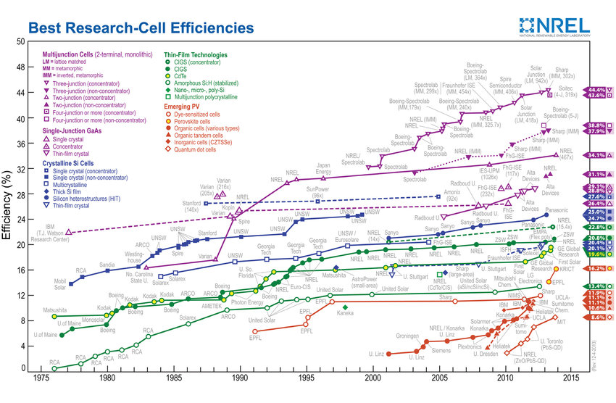
Figure ‎I:14 Evolution de l’efficacité des cellules solaires en fonction des années [23].

1.7 Les cellules solaires à base de matériaux pérovskites hybride
Les pérovskites hybrides halogénées sont celles qui attirent la plus grande attention dans le domaine du photovoltaïque depuis quelques années étant donné les hautes performances en cellules qu’elles ont permis d’atteindre.

1.8 Propriétés structurales des pérovskites hybrides
Le terme « pérovskite » désigne à l’origine le minéral naturel CaTiO3 (titanate de calcium) qui a été découvert pour la première fois en 1839 par le minéralogiste russe L.A.Perovski. Aujourd’hui la pérovskite est devenue le nom générique des cristaux ABX3 possédant la même structure mère. La formule ABX3 fait références à des structures tridimensionnels (3D) de symétrie cubique figure I.13 .Dans cette structure cristalline, le cation « A » occupe les huit sommets d’un cube entouré par douze anions « X », alors que le cation « B » se trouve au centre d’un octaèdre formé par six anions X situés aux centres des faces du cube [23].Cette famille structurale est importante en termes de diversité, de composition et d'abondance. Les statistiques ont montré que plus de 50% du volume terrestre est composé de minéraux pérovskites.
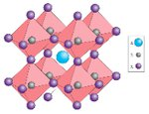
Figure ‎I:15 Structure d’un cristal de pérovskite générique ABX3.
Les pérovskites sont divisées en deux groupes : les pérovskites sous forme d’oxydes qui sont inorganiques et les pérovskites halogénées qui peuvent être inorganiques ou inorganiques-organiques (hybrides) [24].
Dans le cas des oxydes, X représente un atome d’oxygène O, B est un cation métallique tétravalent tels queTi⁴⁺ ,Si⁴⁺ et Sn⁴⁺..., et A représente un cation divalent tels que Mg²⁺ ,Ca²⁺, Sr²⁺, Ba²⁺..
Dans le cas des pérovskites halogénées, X est un atome d’halogène tel que Cl⁻ ,Br⁻ ou I⁻ , B représente un métal ionique divalent tel que Pb²⁺, Sn²⁺ ou Ge²⁺ [25]. L’élément A peut représenter un métal alcalin monovalent tels que Li⁺ , Na⁺, K⁺ , Rb⁺ ou Cs⁺ dans le cas d’une pérovskite halogénée inorganique. L’élément A peut-être aussi une petite molécule organique telles que le Methylammonium (CH3NH3I⁺= MA) ou le Formamidinium (HC[NH2]²⁺ =FA) (cas des matériaux hybrides) [26], [27].

1.9 Les propriétés optoélectroniques du matériau pérovskite hybride
L’intérêt porté aux oxydes de structure pérovskite ABX3 depuis plus de quatre décennies, résulte dans la facilité de changer la nature des cations A et B présents dans la structure. De ce fait cette modification des éléments entraîne un changement des propriétés du matériau laissant ainsi la porte ouverte à toutes sortes de propriétés physiques en fonction de la nature chimique et électronique des deux atomes A et B [28].

a. Propriétés optiques
La pérovskite est un matériau à bande interdite directe et par conséquent, elle a une force d'absorption optique élevée et une plage plus large pour absorber suffisamment d'énergie solaire pour atteindre une valeur élevée d'efficacité de conversion de puissance [29]. De la figure I.14 on peut voir qu'à la longueur d'onde visible le coefficient d'absorption de la pérovskite est plus élevé. De sorte que la pérovskite peut absorber plus de photons. Cette grande absorption, comparée à celle du silicium cristallin permet de réduire l’épaisseur de la couche pérovskite à environ 500 nm pour une absorption quasi complète [30]. Les porteurs de charges photo générées sont alors plus facilement collectés du fait de la plus faible distance à parcourir.
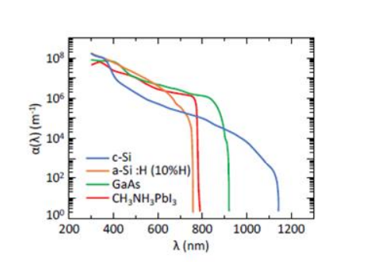
Figure ‎I:16 Courbe d'absorption des matériaux [30].

b. Propriétés électriques
La pérovskite CH₃NH₃PbI₃ possède des propriétés optiques et électriques intéressantes pour le photovoltaïque et qui ont activement été étudiées durant les vingt dernières années pour d’autres applications [31, 32, 33, 34]. Ses propriétés optoélectroniques font de ce matériau un excellent absorbeur. Contrairement aux oxydes métalliques, les propriétés de transport de charge de la pérovskite hybride halogénée sont rarement variées par dopage extrinsèque, mais leurs propriétés intrinsèques peuvent être facilement modulées en changeant la composition du matériau [35].
Les propriétés électroniques des pérovskites sont régies par la liaison B-X de la composante inorganique alors que la nature du cation A ne contribue pas directement à la modification de ces propriétés [34, 36]. Cependant, des simulations ont démontré que la taille du cation pouvant altérer le degré de distorsion, elle peut affecter de manière indirecte les propriétés électroniques du matériau [31].

1.9.1 Energie de bande interdite
La bande interdite du matériau semi-conducteur détermine la longueur d’onde de la lumière nécessaire pour générer de l’énergie électrique. La relation reliant la bande interdite et la longueur d’onde est :
$λ(μm)=\frac{hc}{Eg}$=$\frac{1.24}{Eg(eV)}$ (I.4)
L’énergie du photon est donnée par :
E_{ph}(eV)=$\frac{1.24}{λ(μm)}$(I.5)

1.9.2 Le coefficient d’absorption
L’énergie minimale nécessaire au photon incident pour provoquer la transition électronique dépend de la largeur de bande interdite du matériau, c’est la raison pour laquelle on détermine un coefficient d’absorption intrinsèque. Pour des photons d’énergie inférieure à Eg, le coefficient d’absorption est négligeable et la radiation lumineuse traverse le matériau avec une atténuation quasiment nulle.
A proximité du seuil d’absorption intrinsèque, le coefficient d’absorption est proportionnel à la différence ($hν - Eg$):
$α=A\sqrt{hν-Eg}$ (I.6)
Le facteur multiplicatif A dépend du matériau : A=2,5.10⁵ cm⁻¹eV^{-1/2} [37].

1.10 La structure photovoltaïque d’une cellule à base de pérovskite
Une cellule solaire à pérovskite est constituée d’un substrat verre/FTO sur lequel est déposé l’oxyde d’étain dopé au fluor FTO, et sur FTO est déposé le dioxyde de titane TiO2. Le TiO2 sert à améliorer le transport d’électrons. La couche active est constituée d’un matériau pérovskite.
Pour améliorer le transport de trous, une couche HTM est déposée entre l’électrode en Or et la couche active.
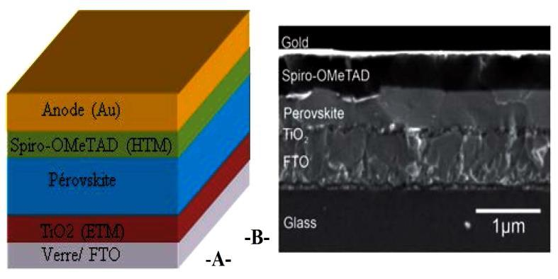
Figure ‎I:17 Structure d’une cellule photovoltaïque à pérovskites (A) structure et (B) Image MEB montrant l’architecture d’une cellule solaire à hétérojonction planaire à base de matériaux pérovskites [38].
- électrode 1 : nous avons choisi l’ITO (oxyde d’indium-étain) pour l’électrode 1. Ce choix est basé sur ses nombreuses qualités telles que sa transmittance élevée > 80 %, sa meilleure transparence optique et aussi de sa résistivité faible 15 Ω/cm². Ces avantages font de l’ITO un bon choix comme anode dans les cellules pérovskites;
- Couche de transport des trous: pour le matériau donneur (transporteur de trous p) nous avons choisi Le Spiro-OMeTAD. Le matériau de transport de trous (HTM) est une étape importante dans l'histoire de cellules solaires à pérovskite. Le bon choix des HTM est un facteur clé pour une extraction de charges et une bonne stabilité dans les cellules solaires. Spiro-OMeTAD est prouvée HTM le plus approprié pour en raison de sa mise en œuvre facile et sa haute performance.
- Couche active : la pérovskite représente la couche active dans cette configuration inverse multicouche. Nous avons utilisé la pérovskite CH3NH3PbI_{3(1-x)}Br_{3x} qui diffère de la pérovskite CH₃NH₃PbI₃ par le dopage du brome. La substitution de l’iode par le brome permet d’augmenter la bande interdite de la pérovskite;
- couche de transport des électrons : pour le matériau accepteur (transporteur des électrons) nous avons choisi l’oxyde de titane TiO₂ qui est un matériau du transport des électrons (Electron Transport Layer ETL) de la couche active vers l’électrode métallique.

1.11 Les avantages et inconvénients de l’énergie photovoltaïque

1.11.1 Les avantages de la cellule solaire
La technologie photovoltaïque présente un grand nombre d’avantages :
- L'énergie solaire présente, outre tous les avantages des énergies renouvelables, ses propres avantages, à savoir : énergie maîtrisable et adaptable aux situations de toutes les régions.
- Le photovoltaïque est une technologie sûre et sans risque. En général, les panneaux photovoltaïques sont garantis 25 ans (et peuvent fonctionner 40 ans quasiment sans diminuer leur rendement).
- L’extension des systèmes est facile, la taille d’une installation peut aussi être augmentée par la suite pour suivre les besoins de la charge.
- Sur les sites isolés, l'énergie photovoltaïque offre une solution pratique pour obtenir de l'électricité à moindre coût.
- Il s'agit d'une source d'énergie inépuisable.

1.11.2 les inconvénients de la cellule solaire
- Le rendement des cellules photovoltaïques diminue avec le temps qui passe. On parle en général pour les panneaux photovoltaïques, d’une perte de rendement de 1 % par an.
- La fabrication des panneaux photovoltaïques relèvent de la haute technologie demandant énormément de recherche et développement et donc des investissements coûteux.
- Le coût d'investissement sur une installation photovoltaïque est cher.
- Le stockage de l'électricité est également très difficile avec les technologies actuelles.
- Les usines de production de cellules photovoltaïque émettent un grand taux de Dioxyde de Carbone.

1.12 Conclusion
Dans les dernières années, la pérovskite a fait son entrée dans le domaine des cellules photovoltaïques. Avec ses propriétés physiques avantageuses pour le photovoltaïque, la pérovskite est considérée comme un matériau prometteur capable de surpasser le record de l’efficacité de conversion actuelle.
Dans ce chapitre nous avons défini les notions fondamentales sur l'effet photovoltaïque. Dans un premier temps, nous avons donné une description du fonctionnement de la cellule solaire en décrivant les différents paramètres de cette dernière. Enfin nous avons donné un aperçu sur l’évolution des cellules solaires en présentant ses différentes générations.

Chapitre 2
Résultats de Simulation

Résultats de Simulation

2.1 Introduction
Dans Notre travail on s’intéresse à l’étude de la cellule solaire à base de pérovskite. Le but est d’améliorer et d’atteindre le meilleur rendement pour la cellule proposée.
Dans ce chapitre on va présenter les résultats de la simulation numérique par le logiciel COMSOL Multiphysics de la cellule solaire pérovskite et l’interprétation des résultats trouvés. On déterminera les valeurs optimales des paramètres caractéristiques tels que : courant de court-circuit(J_{cc}), tension de circuit ouvert(V_{co}), puissance maximale (P_{max}) ainsi que le rendement (Ƞ) et le facteur de forme (FF) en fonction de l’épaisseur de chaque couche, de la concentration du Brome et de la durée de vie des porteurs.

2.2 Présentation du logiciel COMSOL Multiphysics
Le logiciel COMSOL Multiphysics est un outil de simulation numérique conçu par l’entreprise COMSOL qui est spécialisée dans le domaine de développement de logiciels, de support technique, de formation spécialisée et de conseil, développé au Royal Institute of Technology (Suède). Ce logiciel est largement utilisé à travers le monde pour modéliser et simuler tout système basé sur la physique parmi lesquels on trouve la mécanique des fluides, le transfert thermique, l’électricité, l’électromagnétisme, la chimie, la mécanique des structures… Il est possible de combiner plusieurs phénomènes physiques lors d’une même simulation numérique : c’est un des points forts de ce logiciel. Le logiciel COMSOL basé principalement sur la méthode des éléments finis permet de traiter de nombreux problèmes grâce à sa banque intégrée d’équations physiques très variées. Il possède de plus un environnement graphique permettant de réaliser rapidement des figures relativement complexes (en 1D, 1D-axisymétrique, 2D, 2D-axisymétrique ou 3D). Par ailleurs, COMSOL Multiphysics possède un environnement de programmation dans lequel il est possible de modifier le maillage et les équations du problème. Par défaut le maillage est automatique et se compose de triangle en 2D et de tétraèdre en 3D. Ce logiciel possède de nombreux systèmes de résolution dits « solvers », pouvant être linéaires ou non, paramétriques ou encore dépendant du temps [39].

Figure ‎II:1 le logiciel de simulation COMSOL Multiphysics.

2.3 Présentation de la cellule étudiée
Une cellule solaire à pérovskite est constituée d’un contact avant et arrière, une couche HTM (Spiro-OMeTAD) pour le transport des trous, une couche absorbante constituée d’un matériau pérovskite CH₃NH₃PbI_{3(1-x)}Br_{3x} et une couche TiO₂ pour améliorer le transport des électrons. La structure obtenue est représentée sur la figure II.2.

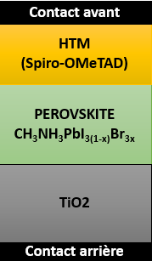
Figure ‎II:2 Structure de la cellule solaire pérovskite.

2.4 Paramètres de simulation
Les paramètres des différentes couches utilisées dans la simulation de la cellule pérovskite sont regroupés dans le tableau (II.1).
Paramètres | pérovskite | HTM | TiO₂
W(µm) | 0.85 (variable) | 0.4 (variable) | 0.3 (variable)
Eg(eV) | 1.55+0.75*x | 3 | 3.2
χ(eV) | 3.9-0.55*x | 2.45 | 3.9
Tau0(s) | 1 e-6 (variable) | 1 e-7 | 1 e-7
N_{A}(m⁻³) | _ | 2e24 | _
N_{D}(m⁻³) | 1e19 | _ | 1e22
N_{C}(m⁻³) | 2.2 e24 | 2.2 e24 | 2.2 e24
N_{V}(m⁻³) | 1.8 e25 | 1.8 e25 | 1.8 e25
µ_{n}(m²/V.s) | 2 e-4 | 2 e-8 | 2 e-3
µ_{p}(m²/V.s) | 2 e-4 | 2 e-8 | 1 e-3
ε | 6.5 | 3 | 9

Tableau ‎II:1 Paramètres utilisés pour la simulation de la cellule solaire pérovskite.

Signification des symboles
W : Epaisseur de la couche
Eg : Energie de gap
χ : L’affinité électronique
Tau0 : La durée de vie des électrons et des trous
N_{A} : Concentration de dopage accepteur
N_{D} : Concentration de dopage donneur
N_{C}: Densité effective d’états dans la bande de conduction
N_{V} : Densité effective d’états dans la bande de valence
µ_{n}/µ_{p} : La mobilité des électrons et des trous
ε : La permittivité relative

2.5 Influence de la concentration du Brome

2.5.1 Caractéristiques courant-tension J(V)
La figure II.3 représente les caractéristiques courant-tension pour différentes valeurs de la concentration x de Br. On observe que le courant de court-circuit diminue et la tension de circuit ouvert augmente avec l’augmentation de x. Ceci est dû à l’augmentation du gap de la couche pérovskite lorsque x augmente.
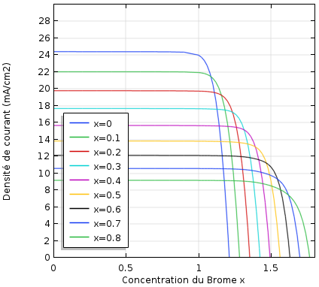
Figure ‎II:3 Caractéristiques courant tension pour différentes valeurs de x.

2.5.2 Caractéristiques puissance tension P(V)
La figure II.4 représente les caractéristiques puissance-tension pour différentes valeurs de la concentration de Brome x. On constate que la puissance maximale diminue lorsque x augmente et atteint sa valeur maximale pour x=0 c.à.d. pour CH₃NH₃PbI₃.

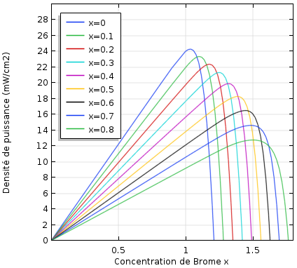
Figure ‎II:4 Caractéristiques puissance tension pour différentes valeurs de x.

2.5.3 Densité de courant de court-circuit J_{cc}
La figure II.5 présente l’effet de x sur la densité du courant de court-circuit Jcc. On constate que le courant de court-circuit diminue lorsque x augmente et ceci à cause de l’augmentation de gap.
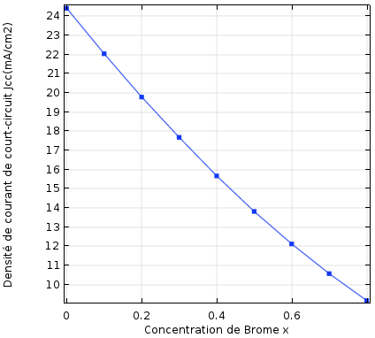
Figure ‎II:5 Densité de courant de court-circuit J_{CC} en fonction de x.

2.5.4 Puissance maximal P_{max} et Rendement Ƞ
La figure II.6 montre la variation de la densité de puissance maximale et le rendement (P_{max}=R) pour différentes valeurs de x. On voit que le la puissance maximale P_{max} et le rendement diminuent lorsque x augmente. Le rendement maximal égal à 24% est atteint pour x=0 c.à.d. pour CH₃NH₃PbI₃.
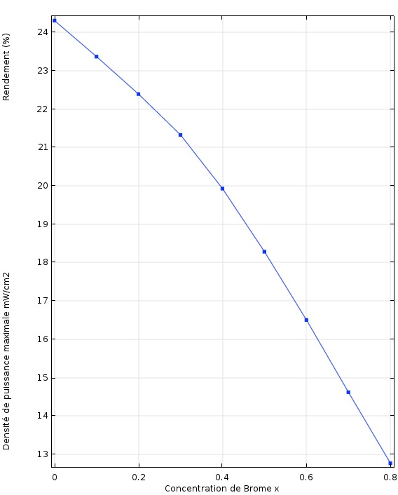
Figure ‎II:6 Variation de la puissance maximale et le rendement en fonction de x.

2.5.5 Tension de circuit ouvert V_{co}
L’influence des valeurs de Brome x sur la tension de circuit ouvert est représentée dans la figure II.7. On remarque que X a une grande influence sur la tension de circuit ouvert V_{co} toujours à cause de la variation du gap avec x.
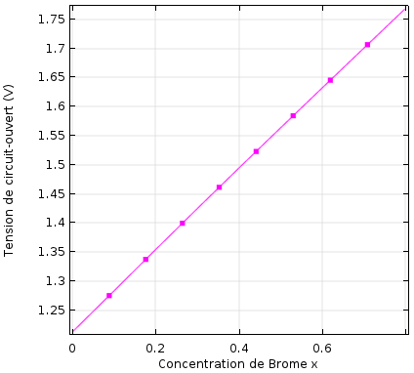
Figure ‎II:7 Variation de la tension de court-circuit V_{co} en fonction de x.

2.5.6 Facteur de Forme
La figure II.8 représente la variation du facteur de forme FF en fonction des différentes valeurs de la concentration de Brome x. On remarque que le facteur de forme varie faiblement entre 0.835 et 0.844.
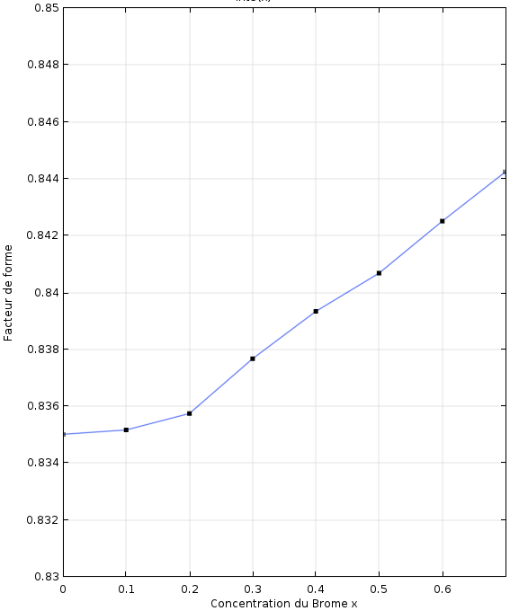
Figure ‎II:8 Variation du facteur de forme en fonction de x.

2.6 Effet de l’épaisseur de la couche HTM (W1)

2.6.1 Caractéristiques courant tension J(V)
La figure II.9 représente les caractéristiques J(V) pour différentes épaisseurs de la couche HTM (W1) dans la cellule. On voit que le courant de court-circuit augmente très légèrement avec l’augmentation de l’épaisseur. La tension de circuit ouvert reste pratiquement constante.
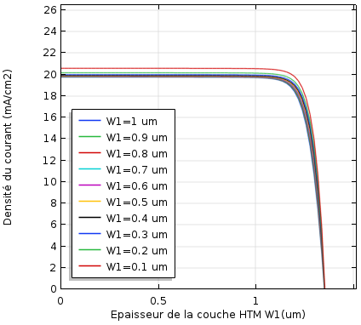
Figure ‎II:9 Caractéristiques courant tension pour différentes épaisseurs de la couche HTM.

2.6.2 Caractéristiques puissance tension P(V)
La figure II.10 présente les caractéristiques P(V) pour différentes épaisseurs de la couche HTM (W1) dans la cellule. On remarque que l’augmentation de l’épaisseur de cette couche a un effet faible sur la puissance maximale de la cellule solaire.

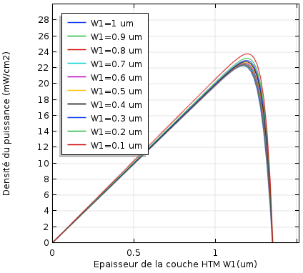
Figure ‎II:10 Caractéristiques puissance tension pour différentes épaisseurs de la couche HTM.

2.6.3 Densité de courant de court-circuit J_{CC}
La variation de la densité de courant de court-circuit J_{cc} en fonction de l’épaisseur de la couche HTM (W1) dans la cellule est illustrée sur la figure II.11. On remarque que le courant de court-circuit J_{cc} diminue faiblement lorsque l’épaisseur W1 augmente.
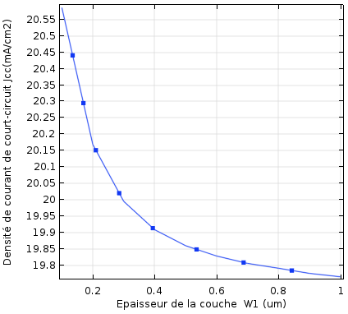
Figure ‎II:11 Densité du courant de court-circuit J_{CC} en fonction de l’épaisseur de la couche HTM.

2.6.4 Puissance maximal P_{max} et rendement η
Dans la figure II.12 est représentée la variation de la puissance maximale et du rendement en fonction de l’épaisseur W1. Le rendement diminue lorsque W1 augmente et varie de 23.8% à 22.3% lorsque W1 varie de 0.1 à 1um.
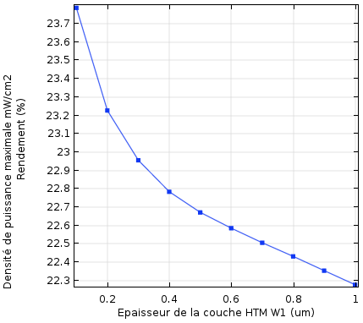
Figure ‎II:12 Densité de puissance maximale en fonction de l’épaisseur de la couche HTM.

2.6.5 Le Facteur de Forme
La figure II.13 représente la variation du facteur de forme FF en fonction des différentes valeurs de l’épaisseur de la couche HTM. On remarque que le facteur de forme varie faiblement entre 0.833 et 0.855.
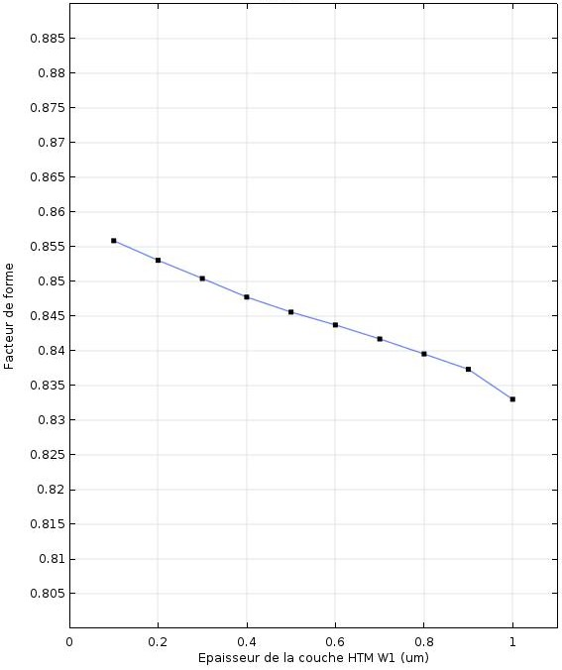
Figure ‎II:13 Variation du facteur de forme FF en fonction de l’épaisseur de la couche HTM.

2.7 Effet de l’épaisseur de la couche absorbante pérovskite W2

2.7.1 Caractéristiques courant tension J(V)
La figure II.14 représente les caractéristiques J(V) pour différentes épaisseurs de la couche absorbante pérovskite. On voit que le courant de court-circuit augmente avec l’augmentation de l’épaisseur jusqu’à une valeur égale à 0.5μm, la variation devient de plus en plus faible. Quant à la tension de circuit ouvert, elle diminue.
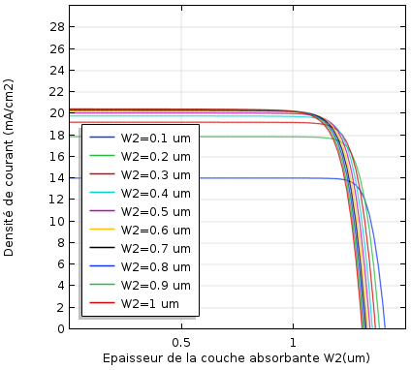
Figure ‎II:14 Caractéristiques courant tension pour différentes épaisseurs de la couche pérovskite W2.

2.7.2 Caractéristiques puissance tension P(V)
La figure II.15 présente les caractéristiques P(V) pour différentes épaisseurs de la couche absorbante pérovskite W2. On remarque que la puissance maximale augmente avec l’augmentation de l’épaisseur jusqu’à W2=0.5μm ensuite elle diminue.
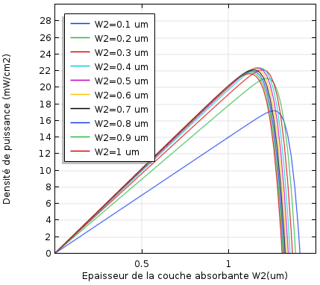
Figure ‎II:15 Caractéristiques puissance tension pour différentes épaisseurs de la couche pérovskite.

2.7.3 Densité de courant de court-circuit J_{cc}
La variation de la densité de courant de court-circuit J_{cc} en fonction de l’épaisseur de la couche absorbante pérovskite est illustrée sur la figure II.16. On remarque que le courant de court-circuit J_{cc} augmente très rapidement entre 0 et 0.5 μm ensuite il se stabilise.
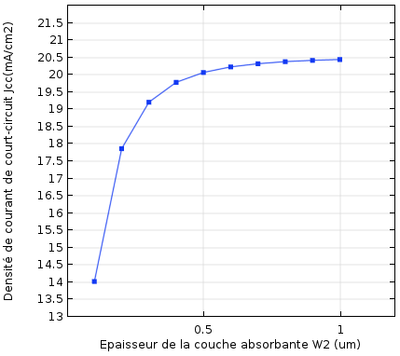
Figure ‎II:16 Densité du courant de court-circuit J_{CC} en fonction de l’épaisseur de la couche pérovskite.

2.7.4 Tension de circuit ouvert V_{co}
L’influence de la couche absorbante pérovskite sur la tension de circuit ouvert est représentée dans la figure II.17. On remarque que V_{co} diminue avec l’augmentation de W2.
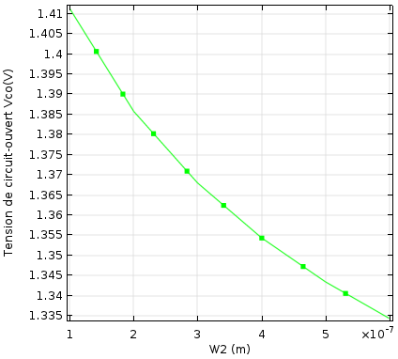
Figure ‎II:17 Variation de la tension de circuit ouvert V_{co} en fonction de l’épaisseur de la couche pérovskite.

2.7.5 Puissance maximal P_{max} et rendement η
Dans la figure II.18 on observe que la puissance maximale et le rendement augmentent avec l’augmentation de l’épaisseur de la couche absorbante pérovskite jusqu’à une valeur maximale à W2=0.4µm. La puissance commence à diminuer légèrement à partir d’une épaisseur de 0.5μm.
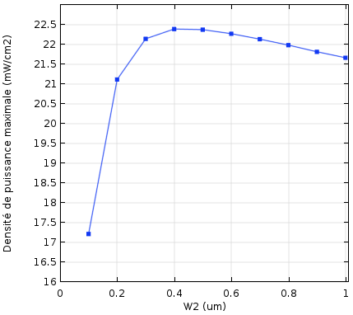
Figure ‎II:18 Densité de puissance maximale en fonction de l’épaisseur de la couche pérovskite.

2.7.6 Facteur de forme FF
La figure II.19 représente la variation du facteur de forme FF en fonction des différentes valeurs de l’épaisseur de la couche absorbante W2. On remarque que le facteur de forme varie entre 0.812 et 0.853.
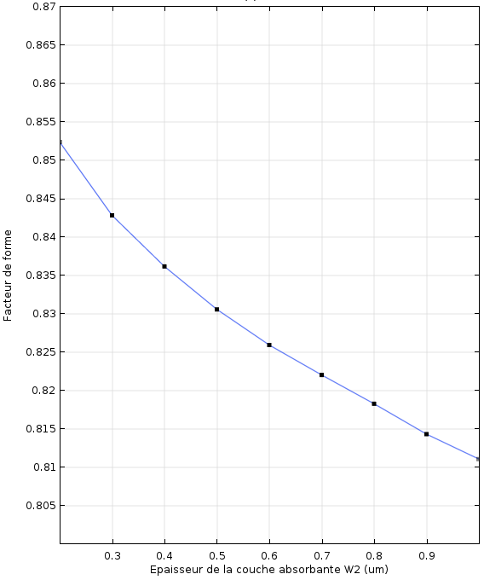
Figure ‎II:19 Variation du facteur de forme FF en fonction de l’épaisseur de la couche pérovskite.

2.8 Effet de l’épaisseur de la couche TiO₂ (W3)

2.8.1 Caractéristiques courant tension J(V)
La figure II.20 représente les caractéristiques J(V) pour différentes épaisseurs de la couche TiO₂ W3. On voit que la variation de l’épaisseur de la couche TiO₂ n’a pas d’effet sur les caractéristiques de la cellule.
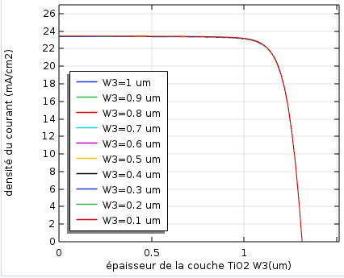
Figure ‎II:20 Caractéristiques courant-tension pour différentes épaisseurs de la couche TiO₂.

2.9Effet de la durée de vie des porteurs dans la couche pérovskite

2.9.1 Caractéristiques courant tension J(V)
La figure II.21 présente la variation de la densité de courant J(V) pour différentes valeurs de la durée de vie des électrons et des trous tau0. On observe que la densité de courant de court-circuit varie légèrement et la tension de circuit-ouvert diminue lorsque tau0 diminue ceci est dû aux recombinaisons qui augmentent.
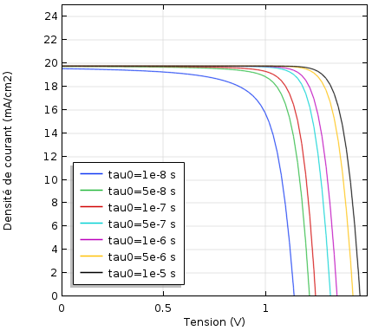
Figure ‎II:21 Variation de la densité de courant J(V) en fonction de la variation de tau0.

2.9.2 Caractéristiques puissance tension P(V)
La figure II.22 présente la variation de la caractéristique puissance tension P (V) pour différentes valeurs de la durée de vie des électrons et des trous tau0. On voit que la puissance maximale augmente lorsque tau0 augmente.
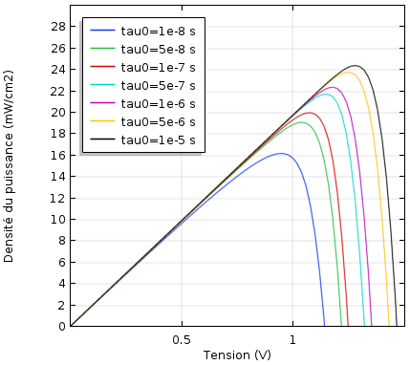
Figure ‎II:22 Variation de la densité de puissance P(V) en fonction de la variation de tau0.

2.9.3 Densité de courant de court-circuit J_{cc}
La variation de la densité de courant de court-circuit J_{cc} en fonction de la durée de vie des électrons et des trous tau0 est illustrée sur la figure II.23. On remarque que le courant de court-circuit J_{cc} commence à diminuer à partir de tau0=10⁻⁶s.
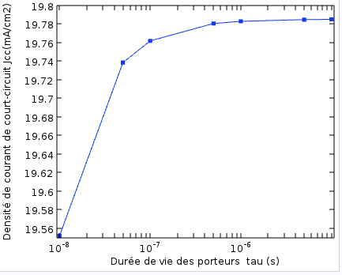
Figure ‎II:23 La variation de la densité de court-circuit J_{cc} en fonction de tau0.

2.9.4 Puissance maximal P_{max} et rendement η
La figure II.24 montre la variation de la densité de la puissance maximale P_{max} et du rendement en fonction de la durée de vie des électrons et des trous tau0. On constate que la puissance maximale et le rendement augmentent rapidement avec l’augmentation de la durée de vie des électrons et des trous.
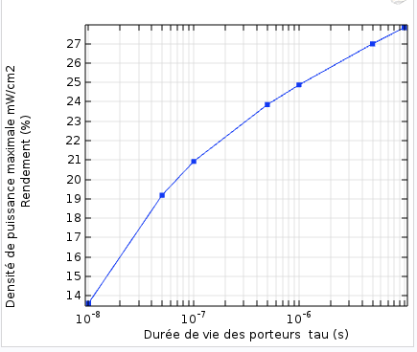
Figure ‎II:24 Variation de la densité de puissance maximale et du rendement en fonction de tau0.

2.9.5 Tension de circuit ouvert V_{co}
La figure II.25 montre la variation de la tension de circuit-ouvert V_{co} en fonction de la durée de vie des électrons et des trous tau0. On voit que la tension de circuit-ouvert croit lorsque tau0 augmente.
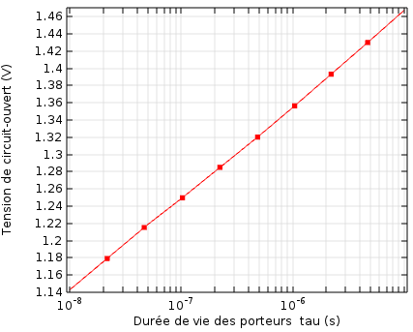
Figure ‎II:25 Variation de la tension de circuit-ouvert en fonction de tau0.

2.9.6 Facteur de forme
La figure II.26 représente la variation du facteur de forme FF en fonction des différentes valeurs de la durée de vie tau0. On remarque que le facteur de forme augmente considérablement lorsque la durée de vie augmente à cause des recombinaisons qui sont importantes lorsque la durée de vie est faible.

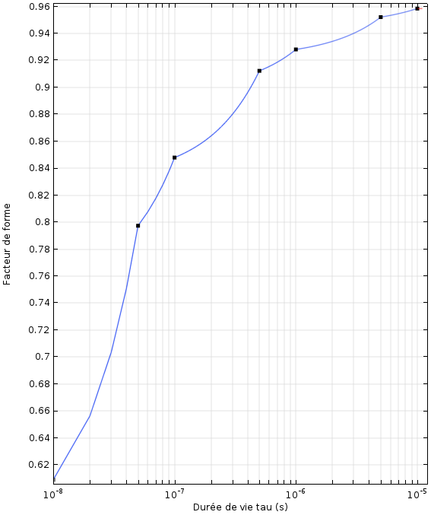
Figure ‎II:26 Variation du facteur de forme en fonction de tau0.

2.10 Structure optimisée
Sur la figure II.27 est représentée la structure optimisée et la figure II.28 représente les caractéristiques courant-tension et puissance-tension de la structure optimisée. On obtient un rendement optimal de l’ordre de 26%.

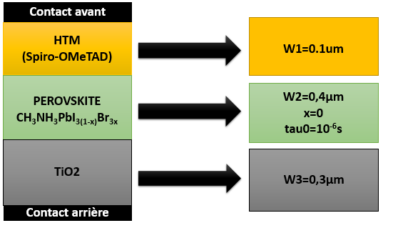
Figure ‎II:27 Structure optimisée de la cellule solaire pérovskite.

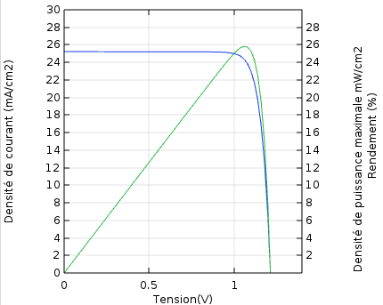
Figure ‎II:28 Caractéristiques courant-tension et puissance-tension de la structure optimisée.

2.11 Conclusion
Dans ce travail, nous avons étudié une cellule solaire pérovskite. Les performances optimales de la cellule solaire pérovskite ont été déterminées par des simulations à l’aide du logiciel COMSOL. L’objectif principal est d’améliorer le rendement de la cellule. Les résultats de simulation ont clairement montré que l’épaisseur de la couche absorbante pérovskite, la concentration du Brome et la durée de vie des porteurs jouent un rôle très important dans les performances de la cellule solaire contrairement aux épaisseurs des couches HTM et ETL qui ont un faible effet. Les résultats de simulation prévoient un rendement de conversion optimal de l’ordre de 26%.

Conclusion générale

Conclusion générale
L’effet de serre est devenu, ces dernières années, une sérieuse menace pour la terre et l’humanité, à cause des émissions gazeuses notamment la production d’énergie. Par conséquent, la protection de l’environnement est devenue une urgence prioritaire.
Les chercheurs se sont donc orientés vers l’utilisation des énergies renouvelables, dont l’énergie solaire. D’ailleurs ils ont réussi à inventer un convertisseur d’énergie solaire/électrique appelé une cellule photovoltaïque.
Dans toutes les technologies photovoltaïques solaires de troisième génération qui ont fait l’objet de recherches au cours des deux dernières décennies, la seule technologie qui a marqué de manière significative l’efficacité de conversion d’énergie est constituée par les cellules solaires basées sur des matériaux structurés à base de pérovskite.
Dans ce travail, nous avons fait l’étude et la simulation d’une cellule solaire pérovskite CH₃NH₃PbI_{3(1-X)}Br_{3x}.
L’utilisation de l’outil de simulation le logiciel COMSOL a permis à travers la détermination de la caractéristique (J-V) de la cellule d’obtenir les différentes caractéristiques à savoir :
Le courant de court-circuit J_{cc}, la tension de circuit ouvert V_{co}, le rendement de conversion η et le facteur de forme FF en faisant varier les paramètres de la structure (épaisseur des couches, composition de brome et durée de vie des porteurs).
Les résultats de simulation ont montré que la structure optimisée est obtenue pour les paramètres :
- W1=0.1$μm$
- W2=0.4$μm$
- W3=0.3$μm$
- x=0
- Tau0=10⁻⁶s

Un rendement optimal de l’ordre de 26% a été obtenu pour cette structure optimisée.
En perspective, la suite de ce travail peut être envisagé en considérant une structure double jonction pérovskite-Si, qui permettra d’améliores encore le rendement.

[1] http://www.energie-photovoltaique-et-solaire.com/historique.html
[2] R. Bettignies, ‘‘Cellules photovoltaïques organiques dérivées de nouveaux systèmes
conjuguées’’, Thèse de doctorat, Angers, 2003.
[3] G, Adam. R, Modeling heterogeneous carbon nanotube networks for photovoltaic
application using silvaco atlas software”, Thesis Naval postgraduate school Monterey
California. 2012.
[4] Anne Labouret, Michel Villoz, Energie Solaire Photovoltaique, 3ème édition, Dunod, Paris,
2006.
[5] https://www.ef4.be/fr/pv/composants-dun-systeme/ensoleillement-belgique.html
[6] Djeghbala Afaf, « Etude par simulation numérique de l’effet du Dopage et des épaisseurs sur les Caractéristiques électriques d’une Cellule solaire (p/n) en Silicium», Mémoire de Master, Université Med Khider Biskra, 2013.
[7] Hassina Derbal-Habak «Cellules solaires photovoltaïques plastique
nanostructures».UNIVERSITE D’ANGERS 2009 N° 929.
[8] Conversion photovoltaïque : du rayonnement solaire à la cellule. Ed. Techniques Ingénieur. 6.
[9] H.Yoo, J.Kim, L.Zhang, Curr. Appl.Phys.12 (2012)1052.
[10] http://www.optique-ingenieur.org/fr/cours/OPI_fr_M05_C02/co/Contenu_05.html
[11] https://www.edfenr.com/lexique/cellule-photovoltaique/
[12] P. Coeuré, Solid State Communications, 2 (1968) 129.
[13] http://www.da-engineering.com/mooc/lecon-6-pv/
[14] M. Habibi, F. Zabihi, M. R. Ahmadian-Yazdi et M. Eslamian, « Progress in cellules solaires émergentes à couche mince traitées en solution – Partie II : cellules solaires à pérovskite, » Revues des énergies renouvelables et durables, vol. 62, pages 1012-1031, 2016.
[15] https://www.futura-sciences.com/planete/dossiers/developpement-durable-cellules-photovoltaiques-coeur-panneaux-solaires-1688/page/5/
[16] OUSSIDHOUM Samira, « Etude comparative des performances des cellules solaire à
jonctions simple et multiple », Mémoire de magister, Université MOULOUD MAMMERI
Tizi-Ouzou ,2015 .
[17] https://energieplus-lesite.be/theories/photovoltaique6/caracteristiques-electriques-des-cellules-et-des-modules-photovoltaiques/
[18] ALPHOUSSEYNI Sagna, « Etude et élaboration par Close-Spaced Vapor Transport
(CSVT), d’absorbeurs Cu2ZnSnS4 en couches minces polycristallines destinées à la
réalisation de photopiles à faible coût.», thèse de doctorat, UNIVERSITE DE
PERPIGNAN VIA DOMITIA, 2016.
[19] IF_ENERGIE_Mod3_Fonctionnement_technologies_PV_FR, institut bruxellois pour la
gestion de l'environnement
[20] Les cellules photovoltaïques par Pierre Destruel et Isabelle Seguy.
[21] R.R. King, D.C. Law, K.M. Edmondson, C.M. Fetzer, G.S. Kinsey, H. Yoon, R.A. Sherif et N.H. Karam, Applied Physics Letters 2007, 90, 183516
[22]www.prnewswire.com/news-releases/heliatek-etablit-un-nouveau-record-derendementavec- des-cellules-photovoltaïques-organiques-a-132--568000051.html
[23] Zouhair El Jouad. Réalisation et caractérisation des cellules photovoltaïques organiques. Physique [physics]. Université d’Angers, 2016. Français. NNT : 2016ANGE0022. tel-01443621.
[24] D. Bi et al., « Nuculation et croissance cristalline à base de polymères de films de
pérovskite pour les cellules solaires avec une efficacité supérieure à 21% », Nature Energy,
vol. 1, non. 10, p. 16142, 2016.
[25] M. Habibi, F. Zabihi, M. R. Ahmadian-Yazdi et M. Eslamian, « Progress in cellules
solaires émergentes à couche mince traitées en solution – Partie II : cellules solaires à
pérovskite, » Revues des énergies renouvelables et durables, vol. 62, pages 1012-1031,
2016.
[26] S. Luo et W. A. Daoud, « Les progrès récents de la pérovskite aux halogénures
organiques-inorganiques cellules solaires : mécanismes et conception de matériaux »,
Journal of Materials Chemistry A, vol. 3, non. 17, pages 8992–9010, 2015.
[27] J.-H. Im, J. Chung, S.-J. Kim et N.-G. Park, « Synthèse, structure et propriété
photovoltaïque d'un nouveau sensibilisateur nanocristallin 2H de type pérovskite (CH3 CH
2 NH 3) PbI 3 », Lettres de recherche à l'échelle nanométrique, vol. 7, non. 1, p. 353, 2012.
[28] P. Edelman, W. Henley et J. Lagowski, « Imagerie de longueur de diffusion de photoluminescence et de porteurs minoritaires dans le silicium et le GaAs », Semicond. Sci. Technol., Vol. 7, non. 1A, p. A22 – A26, janvier 1992.
[29] J.-W. Lee, D.-J. Seol, A.-N. Cho et N.-G. Park, « Pérovskite à haute efficacité cellules solaires basées sur le polymorphe noir de HC (NH2) 2PbI3, « Advanced Matériaux, vol. 26, non. 29, pages 4991 à 4998, 2014.
[30] V. Sarritzu et al., « Bande interdite directe ou indirecte dans les pérovskites aux halogénures de plomb hybrides ? », Adv. Opter. Mater., Vol. 6, non. 10, p. 1701254, mai 2018.
[31] “Solar Generation V” Greenspace-Europian. Photovoltaic Industry Association.
[32] N-G Park. (2013). Organometal Perovskite Light Absorbers Toward a 20% Efficiency Low-Cost Solid-State Mesoscopic Solar Cell. The Journal of Physical Chemical Letters.
[33] T. Baikie, Y. Fang, J. M. Kadro, M. Schreyer, F.Wei, S. G. Mhaisalkar & T. J. White. (2013). Synthesis and crystal chemistry of the hybrid perovskite (CH3NH3)PbI3 for solid- state sensitised solar cell applications. Journal of Materials Chemistry A, 1, 5628-5641.
[34] P. Umari, E. Mosconi & Filippo De Angelis. (2014). Relativistic GW calculations on CH3NH3PbI3 and CH3NH3SnI3 Perovskites for Solar Cell Applications. Scientific Reports, 4, 4467.
[35] Global Market outlook for photovoltaics until 2019. Solar Power Europe.
[36] Y.H Chang and C.H. Park. (2004). First-principles study of the structural and the electronic properties of the lead-halide-based inorganic-organic perovskites (CH3NH3)PbX3 and CsPbX3 (X=Cl, Brn I). J. of the Korean Phys. Soc., 44(4), 889-893.
[37] Opt Quant Electron (2018) 50 :21 https://doi.org/10.1007/s11082-017-1284-0
[38] G.E Eperon, V.M. Burlakov, P. Docampo, A. Goriely and H.J. Snaith, 'Morphological control for high performance, solution processed planar heterojunction perovskite solar cells', Advanced Functional Materials, Vol. 24, N°1, pp. 151 - 157, 2014.
[39] https://www.clicours.com/presentation-du-logiciel-comsol-muitiphysics/

